**Fravær på ZBC’s gymnasier**

Selvevalueringstema og opfølgningsplan 2025

**Selvevaluering**

**Strategisk systematisk indsats i relation til fravær på ZBC’s gymnasier – med fokus på fællesskaber og samspilsdynamikker i klassen**

Data viser, at vi særligt på nogle af vores gymnasier har et en signifikant lavere gennemførelse end landstallet. Vi antager, at der er sammenhæng mellem frafald og fravær og ønsker derfor at blive klogere på hvad fravær skyldes, hvilke faktorer der udløser fraværet, så vi målrettet kan iværksætte de rette interventioner.

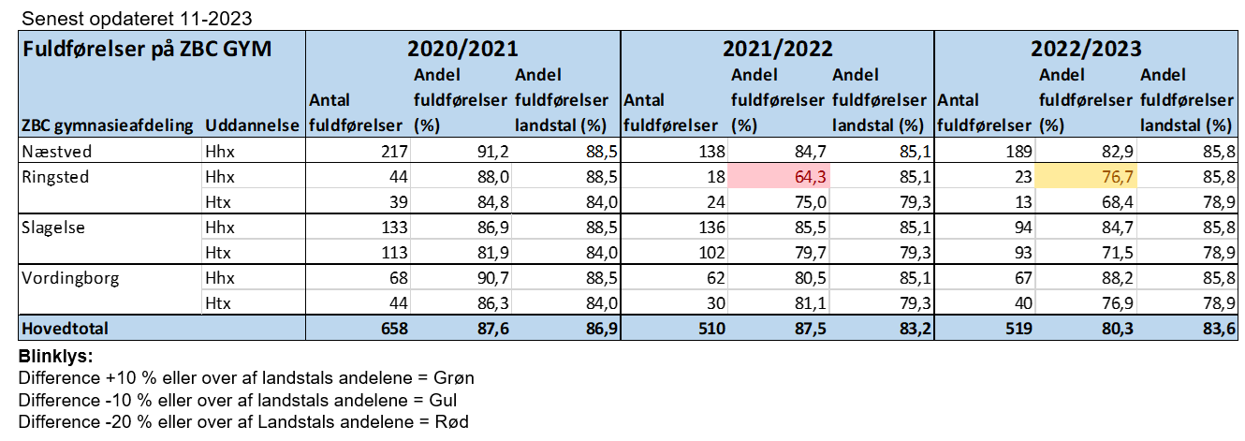

Vi kan se en stigning i frafald på alle uddannelser på alle lokationer fra 2020/2021 til 2022/2023. I 2022/2023 er der en særligt stor forskel til landstallet for Slagelse Htx og Ringsted Htx og Hhx.

Vi antager, at der er en sammenhæng mellem frafald og fravær, og ser derudover fravær som væsentligste tegn på problematikker omkring:

* Trivsel
* Performance (karakterer)
* Og muligvis også overgang til videregående uddannelser

Særlig begrundet i forhold på SDU blev vores samarbejdsprojekt med dem omkring fravær udskudt, hvorfor vi også i 2025 fortsætter vores fokus på fravær.

På ZBC’s gymnasier arbejder vi konsekvent, kontinuerligt og seriøst med elevernes fravær. Klasselærere, studievejledere samt ledelsen på alle niveauer har forskellige roller til både forebyggelse og håndtering af fravær.

Elevernes individuelle forhold har stor betydning for fravær, men CEFU peger på, at fællesskaber og den enkelte unges trivsel eller mangel på samme også har betydning for fastholdelse i uddannelse. I et strategisk fokus på fravær vil vi derfor inkludere klassens trivsel i arbejdet med fravær.

Vi tror på, at fællesskaber har en betydning for fravær. Vi voksne omkring unge på gymnasiet har et stort ansvar for at skabe og holde øje med fællesskaberne. Vi vil orientere os i Karakterbogen – hvad har indflydelse på karakterer og inddrage Helle Rabøl Hansens perspektiv på mobning.

Vi vil arbejde mere systematisk med fravær på gruppeniveau og løbende tage temperaturmålinger på trivslen. Vi vil arbejde med synkrone data på fravær, få kortlagt de reelle fraværsfaktorer og analyse af dette skal afstedkomme handlepligt fra ledelse/lærergruppe. Vi vil kigge på gruppers/klassers samspilsdynamikker – og undersøge, om lærerne har de nødvendige kompetencer.Vi vil sikre en organisatorisk- og forskningsmæssig forankring jf. nedenstående opfølgningsplan.

**Data**

Vi vil søge at afdække sammenhængen mellem forskellige faktorer, herunder hvorvidt der er større risiko for frafald ved et højt fravær, lave karakterer, trivsel mm. Ved at lave denne analyse, håber vi at kunne afdække igangværende elevers frafaldsrisiko på individniveau. Formålet er at gøre ledelse og lærergrupper i stand til hurtigere at kunne træffe beslutning om at kanalisere de rette ressourcer til de områder/elever, som har et særligt behov og iværksætte nødvendige tiltag i og omkring undervisningen.

I 2024 har vi med udgangspunkt i studieadministrative data fra Lectio udviklet en fraværsrapport i Power BI, som gymnasieledelsen har adgang til. I rapporten kan lederne dynamisk og dagligt opdateret se overordnet fravær – og udvikling i fravær - for deres område. De kan også se fraværsdetaljer og fraværsmønstre for de enkelte elever, og har mulighed for at følge op på lærernes evt. manglende fraværsregistrering på lektioner.

1. **Fraværsdata**
   1. Ministeriets datavarehus[1]. Data kan opgøres ift. nedenstående men KUN på årgangsniveau
      * Fravær opgjort i hhv:
        + Fraværsprocent
        + Fraværstimer/tilbudte undervisningstimer
        + Fraværsintervaller
      * Elever: Antal og andel
      * Uddannelsesretning: HHX og HTX
      * Alder: Alder og aldersgruppe
      * Bopæl: Bopælskommune og bopælsregion
      * Periode: Skoleår og måned
      * Forældres højest fuldførte uddannelse
      * Grundskoleresultat
        + Lovbundne prøver – 9.klasse
        + Obligatoriske prøver – 9. klasse
        + Standpunktskarakterer
      * Herkomst: Opdelt på dansk/efterkommer/indvandrer og herkomstland
      * Institution: Hovedinstitution, afdeling og beliggenhedskommune og -region
      * Årgang: 1-4 årgang
      * Køn: Mand og kvinde
      * Studieretningsprofil
        + Antal A-, B- og C-niveaufag
        + Antal fag
        + Fagkombination
        + Niveauprofil
        + Studieretning
   2. Lectio: Fravær kan opgøres på klasseniveau (og individniveau)
   3. Power BI fremstilling. Der er bygget en visning i Power BI så data tilgås dynamisk. Pt. er Power BI tænkt som et ledelsesværktøj og klasselærere har eksempelvis ikke adgang.
2. **Fraværsfaktorer** (i samarbejde med SDU)

I samarbejde med relevante fora omsættes analyserne af korrelationer mellem studiemiljøfaktorer og fravær, trivsel og uddannelsesresultater til lokale kvalitetsinterventioner på de enkelte gymnasier. På baggrund af de systematiske studier af korrelationer mellem studiemiljødimensioner og fravær, trivsel og uddannelsesresultater fremstilles i oversigtsform, hvilke dimensioner det for de enkelte gymnasier kunne være særligt relevant at afdække nærmere og udvikle tiltag til.

1. **Fraværssurvey hver 3. måned – udarbejdes med udgangspunkt i ovenstående faktorer**

**Opfølgningsplan**

Vi anlægger en aktionslæringstilgang: data analyseres af klasselærer/mentor/uddannelsesleder evt. med støtte fra Kvalitet. På baggrund af analysen har gymnasierne en proces/reaktionsforpligtelse, så aktioner/korrigerende handlinger iværksættes. Perspektiverne fra samspilsdynamikker (CEFU) inddrages. Der iværksættes løbende surveys og fraværet følges.

|  |  |  |  |  |  |
| --- | --- | --- | --- | --- | --- |
| Ændringsbehov | Nye mål | Tiltag - indsatser | Tidsplan | Ansvarlig | Evaluering |
| Nedbringelse af fravær | 10% lavere fravær på ZBCs gymnasier |  |  |  |  |
|  |  | Strategisk målsætning for skoleåret 2024/25 om nedbringelse af fravær. Hvert ½ år forholder rektorerne sig til denne målsætning og de opnåede resultater, der rapporteres til ZBCs bestyrelse | Juni 2025 | Vicedirektør og rektorer |  |
|  |  | Dataanalyse af fravær fra ministeriets datavarehus – kobling af data | Januar-marts 2025 | Kvalitet |  |
|  |  | Organisering af samarbejde med forskning fra SDU, vicedirektør, gymnasierne samt Kvalitet | Januar og februar 2025 | Vicedirektør |  |
|  |  | Iværksættelse af undersøgelse (survey/interviews) til afdækning af fraværsfaktorer | April 2025 | SDU |  |
|  |  | Udarbejdelse af vejledning til reaktions/procesforpligtelse | Maj 2025 | Gymnasieledelserne |  |
|  |  | Iværksættelse af aktioner/korrigerende handlinger | Juni 2025 | Rektorerne |  |
|  |  | Løbende surveys til afdækning af elevernes vurdering af studie/læringsmiljø og trivsel | Hvert kvartal | Gymnasieledelserne i samarbejde med Kvalitet |  |
|  |  |  |  |  |  |

Kilder:

* Systematisk arbejde med fravær på HF – FoU projket: <https://www.eva.dk/sites/eva/files/2021-08/ErfaringsopsamlingFoUomfravaer.pdf>
* EMU: Viden om fravær – fravær har konsekvenser: <https://emu.dk/sites/default/files/2019-02/viden_om_fravaer_0.pdf>

1. <https://uni.uddannelsesstatistik.dk/Documents/Gymnasiale%20uddannelser/Datadokumentation/DVH_Gymnasiale%20uddannelser_Elevfrav%C3%A6r.pdf>